**2024-I03-024258**

**MEMORANDO N° 02310-2024-OEFA/DFAI**

**A :** **KELLY SALAS CISNEROS**

Jefa de la Oficina Desconcentrada de Arequipa

**ASUNTO :** Devolución del Informe Final de Supervisión N° 00156-2024-OEFA/ODES-ARE

**REFERENCIA :** Memorando N° 00262-2024-OEFA/ODES-ARE

**FECHA :** Jesús María, 09 de setiembre del 2024

Tengo a bien dirigirme a usted, en relación al asunto y documento de la referencia, mediante el cual su despacho remitió a la Dirección de Fiscalización y Aplicación de Incentivos, el Informe Final de Supervisión N° 00156-2024-OEFA/ODES-ARE[1], con recomendación de Inicio de PAS.

En atención a ello, se informa que de la revisión preliminar del referido informe se ha detectado que en las páginas N° 09 y 16 del Informe Final de Supervisión se presenta una superposición de los cuadros N° 03 y N° 04 denominados *“Análisis de los criterios para el dictado de medidas preventivas”* y sus pie de página respectivos, situación que no permite la lectura del informe, conforme se evidencia a continuación:

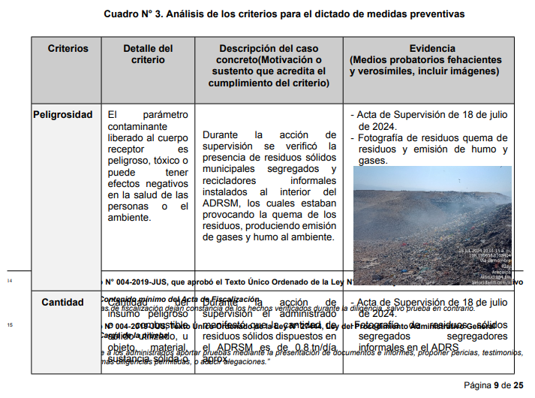

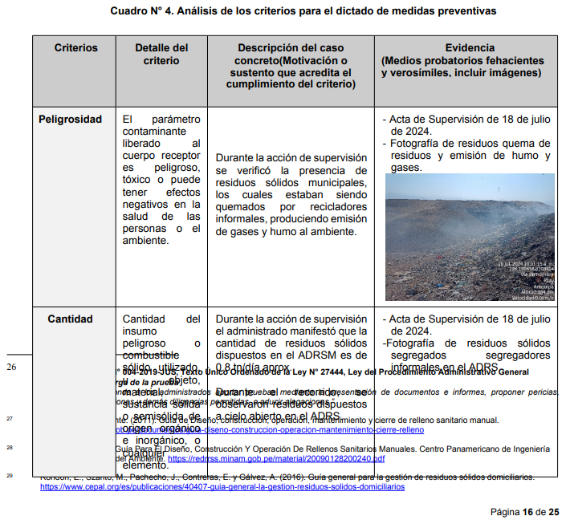

Por lo expuesto, se le informa que se ha procedido a remitir el informe referido mediante el Sistema de Información Aplicada para la Fiscalización Ambiental (INAF) y el Sistema de Gestión Electrónica de Documentos (SIGED), para la subsanación respectiva.

Finalmente, agradeceremos que, una vez se realice la subsanación correspondiente, sea informado a esta Dirección mediante memorando, ello con la finalidad de mantener la trazabilidad de los documentos en los sistemas.

Atentamente,

**[MAGUILAR]**

MAR/MRRL/sncv

1. Sobre el particular, se precisa que el Informe Final de Supervisión N° 00156-2024-OEFA/ODES-ARE se

   encuentra en el registro N° 2024-I03-024258.